 |  | Einführung in die Elektrizitätslehre
 |  | Natur ist Alles. Alles in der Natur ist im Gleichgewicht. Man erkennt die Natur jedoch nur an Unterschieden. Wo keine Unterschiede sind, muss man diese erzeugen. Zur Störung eines Gleichgewichtes ist Energie notwendig. Dadurch bildet sich ein neues Gleichgewicht, in dem die Energie gespeichert ist. Sich selbst überlassen, kehrt die Natur wieder in das alte Gleichgewicht zurück, wobei die Energie wieder abgegeben wird.  In der Physik geht man davon aus, dass man das gleiche Ergebnis erhält, wenn man das Gleiche auf die gleiche Weise macht. (Ursache-Wirkungs-Prinzip); Raum mit unterschiedlicher Wirkung nennt man Feld;  Schwerefeld; keine Pole vorhanden → nur Anziehung, keine Abstoßung |  | Unterschiede und Gemeinsamkeiten
 |  | Versuche zum Schwerefeld der Erde  Mechanisches Gleichgewicht, Waagebalken; Störung eines Gleichgewichtes, Energie; Auswirkung von Energiezufuhr; |  | Schwerefeld
 |  | Versuche zum Magnetfeld  Magnetnadelgleichgewicht; magnetisch, unmagnetisch, magnetisierbar, Magnetfeld, mindestens zwei Pole gleichzeitig vorhanden Folge:, Anziehung und Abstoßung |  | Magnetfeld
 |  | Versuche zum Elektrischen Feld:  Elektrische Neutralität; elektrisierbar, ladbar, entladbar, polarisierbar; Aufladung durch Reibungsenergie, Glimmlampe (Nur der negative Pol der Glimmlampe leuchtet.), ruhende Ladung (Isolator), bewegbare Ladung (metallische Leiter). Glimmlampe, Elektroskop; Influenz, Bandgenerator; Funken und Funkenstrecken; Elektrofilter, Rauchgasreinigung  Elektrisches Feld, Monopole möglich: Folge: nur Anziehung und nur Abstoßung möglich |  | Elektrisches Feld

 |  | 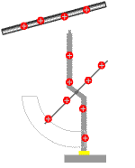 | Versuch Nr. 1  Durch Reiben eines PVC-Kunststoffstabes mit einem Pullover aus anderem Material werden unterschiedliche Ladungen erzeugt. Die Ladung des Kunststoffstabes wird durch Berühren und Abstreifen (Isolator!) auf ein elektrisch neutrales Elektroskop übertragen.  Beobachtung: Das Elektroskop zeigt einen starken Ausschlag.  Erklärung: Durch Zufuhr von Reibungsenergie erzeugt man elektrische Aufladung. Auf dem PVC-Stab befindet sich die gleiche Ladung, die entgegengesetzte befindet sich auf dem Stoff, mit dem gerieben wurde. Gleiche Ladungen stoßen sich ab. Befinden sich gleiche Ladungen auf einem Stoff, auf dem sie sich bewegen können(Metalle), so nehmen sie Plätze ein, bei denen die Abstoßung am geringsten sind. Daher wird der bewegliche Zeiger des Elektroskops von der Aufhängung abgestoßen.  Die wissenschaftliche Definition lautet: Die elektrische Ladung ist eine physikalische Größe, die angibt, wie viel elektrische Stromstäke in einer bestimmten Zeiteinheit geflossen ist.  Physikalische Größen: Ladung Q = Stromstärke I * Zeit t  Einheiten: [Coulomb, C] =[Ampere, A] * [Sekunde, s] |  | Aufladung, Ladung
 |  | 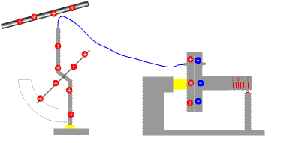 | Versuch Nr.2  Nun wird das neutral geladen Elektroskop über ein Metallkabel mit einem Plattenkondensator verbunden. Der Plattenkondensator besteht aus einem Metallgestell, an dem zwei Metallplatten exakt parallel gegenüber aufgestellt sind. Eine Platte ist isoliert fest mit dem Gestell verbunden, die andere ist senkrecht zur ersten Platte beweglich und leitend mit dem Gestell verbunden. Der Versuch 1 wird wiederholt.  Beobachtung: Das Elektroskop zeigt einen ziemlich schwachen Ausschlag, der erst nach etwa 4-5mal Reiben gleich groß ist wie beim ersten Versuch.  Erklärung: Die beim Reiben erzeugte Ladung verteilt sich auf dem metallischen Elektroskop und auf der isolierten Platte des Plattenkondensators. Dadurch sind die abstoßenden Kräfte zwischen dem Zeiger und der S-förmigen Aufhängung nicht mehr so groß wie beim ersten Versuch. Erst weitere (mehr) Aufladung durch mehrmaliges Reiben und Aufladen erreicht man die gleiche Abstoßungskräfte. |  | Ladungs-verschiebung
 |  | 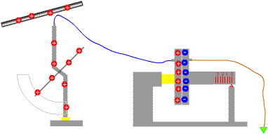 | Versuch Nr. 3:  Aufbau wie bei Versuch 2, nun wird aber zusätzlich die nichtisolierte Platte mit der Erde verbunden. Das Aufladen (Versuch 1) wird wiederholt.  Beobachtung: Das Elektroskop zeigt nun erst nach den 10-15. Mal etwa den gleichen Ausschlag wie bei Versuch 1.  Erklärung: Die Ladung auf der isolierten Platte zieht entgegengesetzte Ladung über die Erdleitung auf die Platte. Dadurch wird die Ladungsansammlung auf den Platten größer, die Ladung wird auf den Platten „kondensiert“ →“ Plattenkondensator“. Sie fehlt daher am Elektroskop. Erst nach weiterer Ladungserzeugung durch Reiben und Abstreifen lädt sich das Elektroskop auf den Wert von Versuch 1 auf.  Die wissenschaftliche Definition lautet: Die Fähigkeit eines elektrischen Kondensators, elektrische Ladung zu speichern, nennt man elektrische Kapazität.  Physikalische Größen: Kapazität C = Ladung Q / Spannung U  Einheiten: [Farad, F] =[Ampere * Sekunde, A*s] / [Volt, V] |  | Aufnahme-vermögen für Ladung –  Kapazität
 |  | 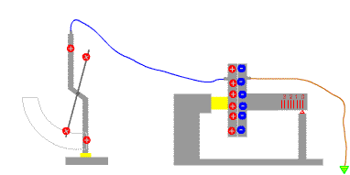  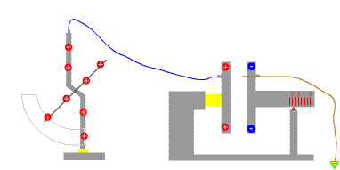 | Versuch Nr.4  Wie Versuch 3, jedoch wird durch nur viermaligem Reiben und Abstreifen wenig Ladung auf den Plattenkondensator gebracht, so dass das Elektroskop gerade merklich ausschlägt. Anschließend wird die geerdete Platte von der isolierten Platte wegbewegt.  Beobachtung: Zieht man die Platten des Kondensators auseinander, so schlägt das Elektroskop sofort stark aus. Der Versuch ist umkehrbar und oft wiederholbar.  Erklärung: Um die bereits getrennten unterschiedlichen elektrischen Ladungen gegen die zwischen ihnen bestehende Anziehungskraft weiter zu trennen, ist die Zufuhr von Energie nötig. Das Elektroskop zeigt demnach die Spannung zwischen getrennten Ladungen auf dem Plattenkondensator an. Man kann das symbolisch durch Einzeichnen eines Bogens mit Sehne verdeutlichen.  Unter Spannung versteht man anschaulich und allgemein das Bestreben der Natur, Zustände unterschiedlicher Energie auszugleichen.  Die wissenschaftliche Definition lautet: Die elektrische Spannung ist eine physikalische Größe, die angibt, wie viel Arbeit bzw. Energie nötig ist, oder frei wird, wenn man ein Objekt mit einer bestimmten elektrischen Ladung entlang eines elektrischen Feldes bewegt.  Physikalische Größen: Spannung U = Arbeit W / Ladung Q  Einheiten: [Volt, V] =[Joule, J] / [Coulomb, C] |  | Spannungs-erzeugung
 |  | 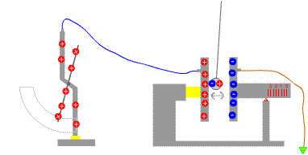 | Versuch Nr.5  Ein Plattenkondensator mit eng stehenden Platten ist mit einem Elektroskop verbunden. Der Plattenkondensator wird aufgeladen. Anschließend werden die Platten des Kondensators auseinandergezogen, wodurch die Spannung zwischen den Platten weiter vergrößert wird. Zwischen die Platten wird mit einem Faden ein mit Metalllack überzogener Tischtennisball gehängt.  Beobachtung: Der Tischtennisball wird sofort zu einer Platten hin gezogen, prallt dort ab und pendelt zur anderen Platte und von dort wieder zurück. Der Vorgang wiederholt sich oft mit allmählich abnehmender Geschwindigkeit.  Erklärung:  Zwischen den Platten besteht ein elektrische Feld. Durch Influenz wird die Ladung auf dem Tischtennisball getrennt. Die Anziehungskräfte auf den dem Ball näheren Platte überwiegen die Anziehungskräfte der entfernteren Platte. Dadurch wird der Tischtennisball zur näherliegenden Platte angezogen. (Entsprechendes gilt umgekehrt für die Abstoßungskräfte der gleichartigen Ladungen.)  Beim Berühren lädt sich der Ball vollständig mit der gleichen Ladung der Platte auf, wird von dieser abgestoßen und von der anderen Platte angezogen. Der Vorgang wiederholt sich an der anderen Platte mit der umgekehrten Ladung. Dabei wird elektrische Ladung von einer Seite zur anderen transportiert.  Durch den Ladungstransport wird die Spannung vermindert, der ursprünglich elektrisch neutrale Zustand des Systems stellt sich selbstständig unter Energieabgabe wieder her.  Die Bewegung elektrischer Ladung nennt man elektrischen Strom.  Wird viel elektrische Ladung in kurzer Zeit transportiert, so besitzt der elektrische Strom eine große Stromstärke. Entsprechend liegen kleine Stromstärken vor, wenn zum Transport der gleichen Ladungsmenge lange Zeit vergeht oder wenn gleicher Zeit nur wenig Ladung bewegt wird.  Die elektrische Stromstärke ist definiert als die pro Zeiteinheit bewegte Ladung.  Physikalische Größen: Stromstärke I = Ladung Q /Zeit t  Einheiten: [Ampere, A] =[Coulomb, C] / [Sekunde, s] |  | Strom  Stromstärke

Abbildungen, vergrößert

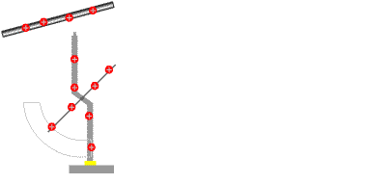
Versuch 1: einmal Reiben und Abstreifen

Versuch 2: 5-mal Reiben und Abstreifen notwendig, um gleichen Ausschlag zu erhalten

Versuch 3:10-mal Reiben und Abstreifen notwendig, um gleichen Ausschlag zu erhalten

Versuch 4: (Bild a): wenig aufladen, danach

Versuch 4: (Bild b) Platten nur auseinanderziehen, um gleichen Ausschlag zu erhalten.

Versuch 5: Entladen durch Ladungstransport (elektrischer Strom)

Weiter mit einer Aufgabe zur Modellbildung

Schwerefeld - Wikipedia
Magnetfeld - Wikipedia
Elektrisches Feld - Wikipedia
elektrische Ladung - Wikipedia
Plattenkondensator -Wikipedia
Elektrische Kapazität - Wikipedia
elektrische Spannung Wikipedia
elektrische Stromstärke - Wikipedia

